
Október a Reformáció Hónapja

2016. október 1. 18.00

Ünnepi istentisztelet a Kálvin téri református templomban

A műsorlap segítségével figyelemmel kísérhetikórusok programját és együtt énekelhet velünk.

Térzene a templom előtt 17.30-tól a

Bocskai I. Oktatási Központ Egressy Béni Művészeti Középiskolájának Fúvószenekara Tóth Tamás vezetésével
Közös ének
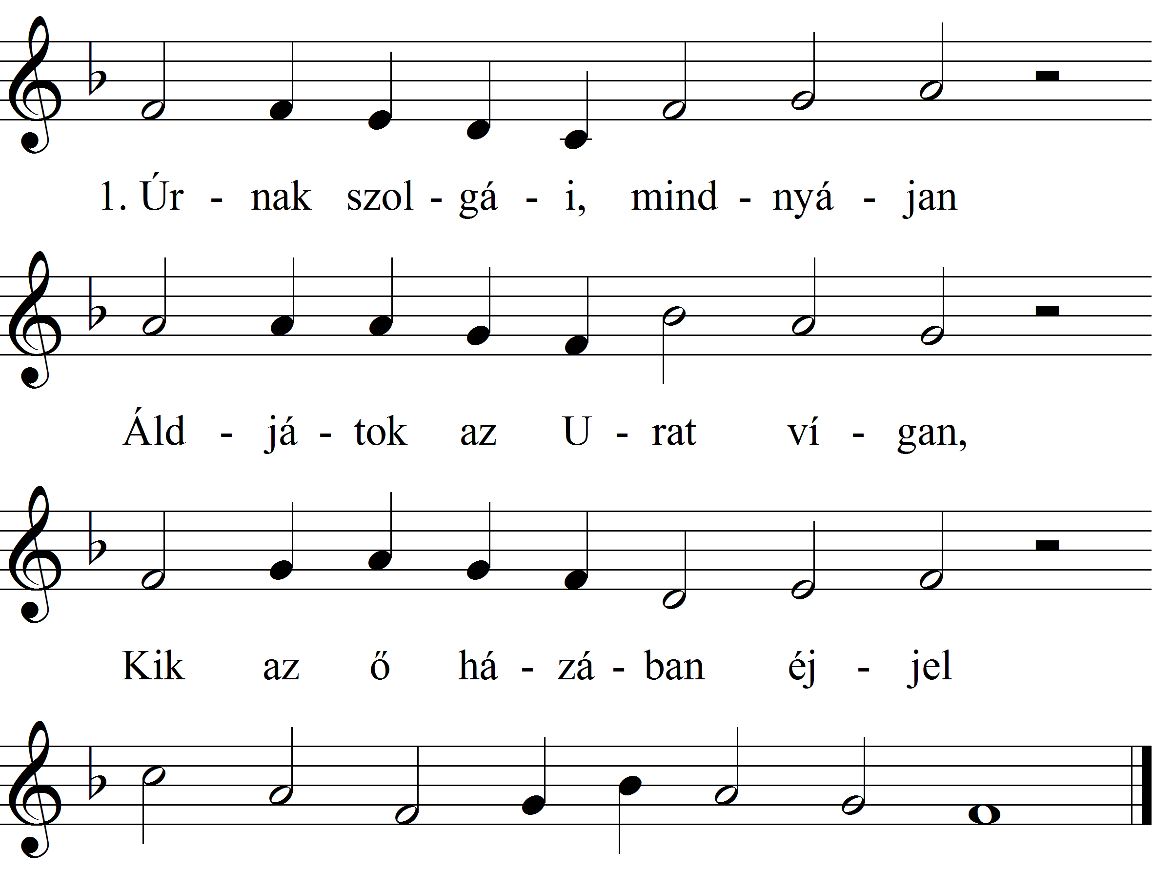  Vi- gyáz- ván, vagy- tok hű- ség- gel. | 2. Felemelvén kezeteket,  Dícsérjétek Istenteket,  Szívből néki hálát adván,  Őt áldjátok minduntalan!  3. Megáldjon téged az Isten  A Sionról kegyelmesen,  Ki teremtette az eget,  A földet és mindeneket!
Harangszó és bevonulás a templomba - orgonajáték
Köszöntés
Magyar Pünkösdi Egyház Zenei Misszió Kórusa Schmélné Papp Ágnes kórusvezetésével
- Gospel ének: Van erő, van
- Pintér Béla: Homokba kell írni
Budafoki Baptista Énekkar énekel Szilágyiné Mátyus Elvira vezetésével
- Shelley: Az Úr az én hű Pásztorom
- Pátkai Imre: Csak Istennél nyugszik meg a lelkem
- Ism.szerző, Tóka Szabolcs feld. Mily boldogság, hogy szívemben…
Igehirdetés – Gáncs Péter evangélikus püspök
Pozsonyi út Hálaadás Kórusa énekel Berkesi Boglárka vezényletével
- Gárdonyi Zoltán: Szívemnek kősziklája
- Kodály Zoltán: 121. genfi zsoltár
Lutheránia Énekkar énekel Kamp Salamon vezetésével
- Szokolay Sándor: Gloria Op. 49a
- Johann Sebastian Bach: Gratias a h-moll miséből BWV 232
Közreműködik Ambrus Orsolya – szoprán, Mekis Péter – orgona
Imádság (a MEÖT tagegyházai vezetői), Miatyánk, Hirdetések
Záróének - Gárdonyi Zoltán: Mondjatok dicséretet
Az összkart Oláh Gábor vezényli, orgonán közreműködik Bódiss Tamás
közösen énekeljük az 1. és a 7. verset
2. Örvendjetek őneki Igaz isteni buzgóságban,
Mert köztetek lakozik Az Anyaszentegyházban.
3. És ő megelégíti Lelketeket lelki kenyérrel;
Biztat ő igéjével Édes ígéretivel.
6. Hála légyen tenéked, Hogy megjelentéd te magadat,
Hogy megértettük, Uram, A te akaratodat.
7. Dicséret és dicsőség Légyen tenéked magasságban,
Dicséret és tisztesség Az Anyaszentegyházban.
Áldás, kivonulás - orgonajáték

